贵州省工业和信息化厅
贵州省人力资源和社会保障厅
贵州省教育厅
贵州省总工会
共青团贵州省委
省工业和信息化厅 省人力资源社会保障厅
省教育厅 省总工会 团省委关于举办
2023年贵州省工业和信息化
技术技能大赛的通知

各市（州）工业和信息化主管部门、人力资源社会保障局、教育局、总工会、团委，贵安新区产业发展局，省属院校，有关中央在黔企业：
为深入学习贯彻党的二十大精神和习近平总书记关于做好新时代人才工作的重要思想，加快推进新型工业化，大力培育支撑制造强国、网络强国建设的高素质技术技能人才，弘扬精益求精的工匠精神，按照《工业和信息化部 人力资源社会保障部 教育部 中华全国总工会 共青团中央关于举办2023年全国行业职业技能竞赛——第二届全国工业和信息化技术技能大赛的通知》要求，向2023年全国工业和信息化技术技能大赛输送优秀选手，省工业和信息化厅、省人力资源社会保障厅、省教育厅、省总工会和团省委决定共同举办2023年贵州省工业和信息化技术技能大赛（以下简称大赛）。现将有关事项通知如下：
一、组织领导
贵州省工业和信息化技术技能大赛为省级一类职业技能大赛。大赛成立组委会（见附件1），负责整体安排和组织管理工作，其成员由主办单位及相关部门的负责同志担任。组委会下设办公室，具体承担大赛组织安排和日常管理工作，办公室设在省工业和信息化厅人事教育处。
二、赛项设置
大赛设半导体分立器件和集成电路装调工（汽车芯片开发应用）、数字化解决方案设计师S（工业大数据算法）、网络与信息安全管理员S（工业互联网安全）、虚拟现实产品设计师S（5G＋虚拟现实开发应用）四个赛项。
三、竞赛内容
分理论考试和实际操作两部分。其中，理论考试占总成绩的20%，实践操作占80%。具体赛程及要求由大赛组委会办公室另行通知。
四、竞赛组织方式
（一）竞赛分组
半导体分立器件和集成电路装调工（汽车芯片开发应用）赛项、数字化解决方案设计师S（工业大数据算法）赛项、虚拟现实产品设计师S（5G＋虚拟现实开发应用）赛项均为双人团体赛；网络与信息安全管理员S（工业互联网安全）赛项为三人团体赛。各赛项均分为职工组（含教师）和学生组两个竞赛组别。
（二）报名条件
具有各赛项相关职业工作经历的企业在职人员，从事相关专业工作的高等院校、职业院校（含技工院校，下同）在职人员，以及高等院校、职业院校相关专业全日制在籍学生均可报名参赛。
已获得“贵州省技术能手”称号及取得“贵州省技术能手”申报资格的人员，不得以选手身份参赛。具有全日制学籍的在校创业学生不得以职工身份参赛。
- 竞赛方式及名额
1.竞赛方式
大赛分市（州）、贵安新区选手遴选和决赛两个阶段进行。选手遴选由各地工业和信息化主管部门、人力资源社会保障局、教育局、工会、团委，贵安新区产业发展局等相关单位根据实际报名情况联合组织实施。决赛在组委会领导下，由大赛组委会办公室具体组织实施。
2.参赛名额
各市（州）以及贵安新区可分别选派4队选手（职工组、学生组各2队）；省属院校可选派2队选手（职工组、学生组各1队）；航天江南、振华集团、贵航集团、中国航发每家单位推荐职工组参赛队伍不超过2队。大赛组委会根据报名实际情况进行调剂。
五、大赛时间和地点
大赛将于2023年10月下旬举办，举办地点另行通知。
六、奖励办法
（一）各赛项各组别设一等奖2名、二等奖3名、三等奖7名。
（二）各赛项职工组（教师组）决赛总分第1名的代表队中，理论成绩最高者，且符合条件的，按程序向省总工会申报授予“贵州省五一劳动奖章”（已获得过的不予重复授予）。
（三）各赛项职工组（教师组）决赛总分第1名的代表队中，理论成绩最高者，且年龄在35周岁以下的职工（教师）身份选手，符合申报条件的，按程序申报授予“贵州省青年岗位能手”称号（已获得过的不重复授予）。
（四）对获各赛项第1名且为职工（教师）身份的选手，按程序向省人力资源社会保障厅申报“贵州省技术能手”称号（已获得过的不重复授予）。
（五）获比赛成绩总分前3名的参赛队选手，按有关规定和程序在已取得职业技能等级的基础上晋升一级，已是最高等级的不再晋升。
（六）组委会颁发的其他奖项：
1.对各赛项各组别决赛一等奖获奖队伍的教练（每支参赛队伍指定1名教练），颁发“优秀教练”证书。
2.对获得各赛项各组别决赛第1名的选手所在单位，颁发“冠军选手单位”奖牌和证书。
3.对贡献突出的承办、协办和技术支持单位，颁发“突出贡献单位”奖牌和证书。
4.对组织工作表现突出的单位，颁发“优秀组织单位”奖牌和证书。
5.对在大赛组织中表现突出的个人（限15人以内），颁发“优秀工作者”证书。
6.对在大赛执裁工作中表现突出的个人（限15人以内），颁发“优秀裁判员”证书。
其中，第（一）至（六）项奖励，如个别组别参赛的选手较少，表彰奖励名额由组委会另行确定。
七、大赛报名
（一）各市（州）、贵安新区参赛选手通过各市（州）工业和信息化主管部门、贵安新区产业发展局报名，经各市（州）工业和信息化主管部门、贵安新区产业发展局汇总遴选后报组委会办公室；省属院校、有关中央在黔企业选手由所在单位统一向组委会办公室报名。
（二）大赛报名截止时间为9月29日，报名参赛的队伍需提交《2023年贵州省工业和信息化技术技能大赛参赛报名表》（附件3）及《2023年贵州省工业和信息化技术技能大赛参赛代表队回执表》（附件4）（一式两份），组委会将根据有关要求进行参赛人员资格审查。请已报名的参赛队伍及选手，扫描附件2对应二维码进入各赛项交流群，并遵守群规则。
（三）请各市（州）工业和信息化主管部门、贵安新区产业发展局、省属院校、有关中央在黔企业会同相关单位，按照大赛组委会的统一部署，分别成立相应的组织机构，做好各市（州）、院校、企业大赛宣传发动和选手遴选等工作。

附件：1.2023年贵州省工业和信息化技术技能大赛组委会成员名单
2.大赛组委会技术支持及办公室联系方式
3.2023年贵州省工业和信息化技术技能大赛参赛报名表
4.2023年贵州省工业和信息化技术技能大赛参赛代表队回执表

贵州省工业和信息化厅 贵州省人力资源和社会保障厅

贵州省教育厅 贵州省总工会

共青团贵州省委
2023年9月13日

附件1

2023年贵州省工业和信息化技术技能大赛
组委会成员名单

主 任
敖 鸿 贵州省工业和信息化厅党组书记、厅长
副主任
闵江涛 贵州省工业和信息化厅党组成员、副厅长
金必煌 贵州省工业和信息化厅党组成员、副厅长
陈 曦 贵州省工业和信息化厅党组成员、副厅长
肖 震 贵州省人力资源和社会保障厅党组成员、副厅长
杨天仪 贵州省教育厅党组成员、副厅长，省委教育工委委员
梁 伟 贵州省总工会党组成员、副主席（正厅长级）
杨德智 共青团贵州省委副书记
委 员
陈 澍 贵州省工业和信息化厅电子信息产业处处长
王春元 贵州省工业和信息化厅信息技术发展处处长
刘 昂 贵州省工业和信息化厅人事教育处（机关党委办公室）处长（主任）
万远茂 贵州省职业技能鉴定考评指导中心主任
张禄海 贵州省教育厅职业教育与成人教育处处长
魏 武 贵州省总工会劳动和经济工作部部长
吴 莉 共青团贵州省委青年发展部部长
办公室主任
刘 昂 贵州省工业和信息化厅人事教育处（机关党委办公室）处长（主任）

附件2
大赛组委会技术支持及办公室联系方式

半导体分立器件和集成电路装调工（汽车芯片开发应用）赛项负责人及交流群二维码：
冯老师（18487388390，531015608@qq.com）
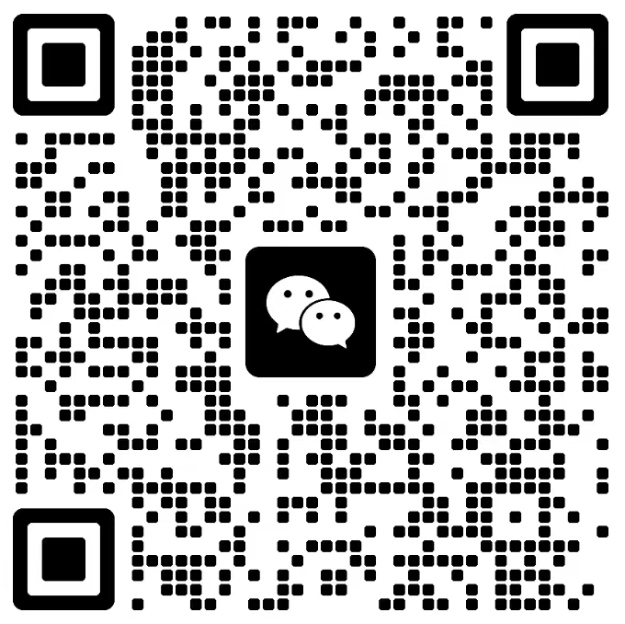

数字化解决方案设计师S（工业大数据算法）赛项负责人及交流群二维码：
卢老师（15185567060，403875199@qq.com）
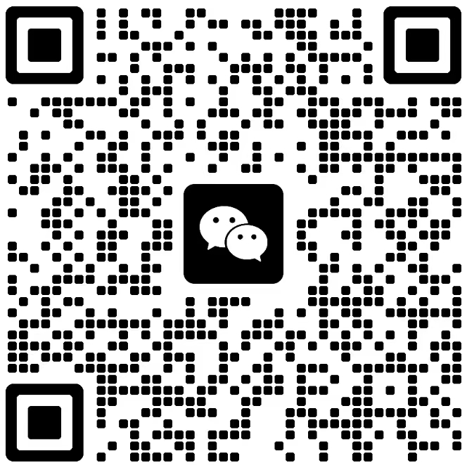

虚拟现实产品设计师S（5G＋虚拟现实开发应用）赛项负责人及交流群二维码：
柳老师（18908545455，773646555@qq.com）


网络与信息安全管理员S（工业互联网安全）赛项负责人及交流群二维码：
付老师（18985446343，249886789@qq.com）
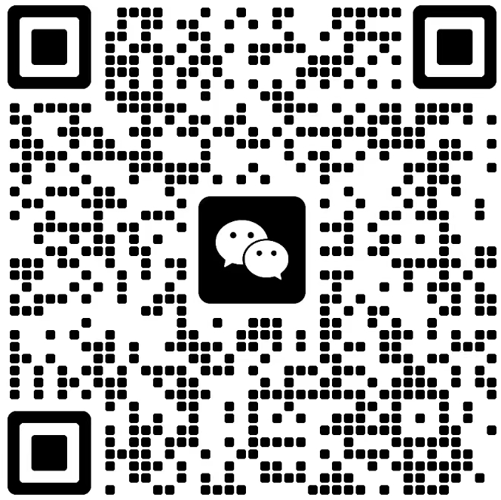

办公室联系人：付瑜 （0851-88668254）
附件3
2023年贵州省工业和信息化技术技能大赛
参赛报名表
选手姓名 |  |  | 专业 |  |  | (1寸照)
年龄 |  |  | 电话 |  |  | (1寸照)
单位地址 |  |  |  |  |  | (1寸照)
身份证号 |  |  |  |  | 职业
领队姓名 |  | 电话 |  |  | E-mail
教练 |  | 电话 |  |  | E-mail
地区或单位  推荐意见 | 盖 章  年 月 日
大赛组委会  审核意见 | 盖 章  年 月 日
备 注
单位名称： 组别：

附件4
单位名称（盖章） |  |  |  | 通信地址
赛项名称
单位领队信息
姓名 | 部门 | 职务、职称 | 性别 |  | 电话 |  | 传真 | 手机号 | E-mail
教练信息
姓名 | 部门 | 职务、职称 | 性别 |  | 电话 |  | 传真 | 手机号 | E-mail
2023年贵州省工业和信息化技术技能大赛参赛代表队回执表

参赛选手信息
序号 | 姓名 | 性别 | 年龄 | 职业 | 专业 | 身份证号 | 手机号 | E-mail | 参赛组别

注：1.每支参赛队设领队1名、教练1名（领队可以兼任教练）。
- 请各市（州）工业和信息化主管部门、贵安新区产业发展局、省属院校、有关中央在黔企业分别填写参赛报名表（附件3）和参赛回执表（附件4），盖单位公章。于2023年9月29日前将盖章后的pdf扫描件及Word电子版发送至参赛赛项的负责人 邮箱。

